1

# 0.1. Conociendo el IDE de trabajo, PSOC Creator

El IDE (del ingl´es Integrated Development Environment) es una aplicaci´on inform´atica que proporciona servicios integrales para facilitarle al desarrollador o programador el desarrollo de software. Cada compan˜´ıa de microcontroladores desarrolla su IDE para dar soluci´on a la programaci´on de la familia de integrados que desarrollan, tambi´en encontraremos compan˜´ıas que se dedican a disen˜ar IDE’s para mu´ltiples compan˜´ıas de microcontroladores tal es el caso de IAR Workshop, Coodex, etc.

PSoC Creator es la herramienta de disen˜o de la compan˜ia Cypress, para la tarjeta 5LP que le permite configurar los bloques an´alogo y recursos digitales dentro del dispositivo. Proporciona un editor de c´odigo para escribir el firmware para su proyecto. y enlaces a tu compilador favorito. PSoC Creator tambi´en proporciona programaci´on y depuraci´on poderosa herramientas para finalizar su disen˜o.

PSoC Creator muestra gran parte de su informaci´on en formato de p´agina web. Est´a altamente integrado a Internet. y puede agragar autom´aticamente ayuda adicional y ejemplos de disen˜o de Internet para su utilizar. Cuando invocas el programa por primera vez, PSoC Creator se abre en la p´agina de inicio. La p´agina de inicio le permite abrir proyectos recientes, comenzar nuevos proyectos, buscar actualizaciones y construir proyectos basados de disen˜os de referencia en el sitio web de Cypress. PSoC Creator escanea su sistema para el desarrollo kits que ha comprado y conectado a la computadora para personalizar esta vista al hardware que tienes disponible. La p´agina de inicio tambi´en incluye enlaces a tutoriales, archivos de ayuda y externos Fuentes de ayuda como notas de aplicaci´on y foros. Hay tres ´areas b´asicas de disen˜o para cada proyecto de PSoC:

1. Configurar los recursos de todo el sistema, como la sincronizaci´on, los niveles de voltaje, las referencias anal´ogicas, y as´ı.
2. Configurar la funci´on fija y los recursos anal´ogicos y digitales configurables. dentro del PSoC.
3. Escribir el firmware asociado con su proyecto.

PSoC Creator te ayuda a completar estos tres pasos. El proceso es muy simple. Se pueden realizar cambios en el disen˜o en cualquier momento a cualquiera de los Tres ´areas. Cuando genera y compila el proyecto, PSoC Creator integrar´a lo u´ltimo cambios en el archivo de salida completado. Se navega por las diferentes ´areas de su disen˜o.

## 0.1.0.1. Primeros pasos, creando un proyecto con el PSoC Creator

El IDE se debe descargar de la siguiente página. https://www.cypress.com/products/32-bitarm-cortex-m3-psoc-5lp, seleccionamos Download PSoC Creator

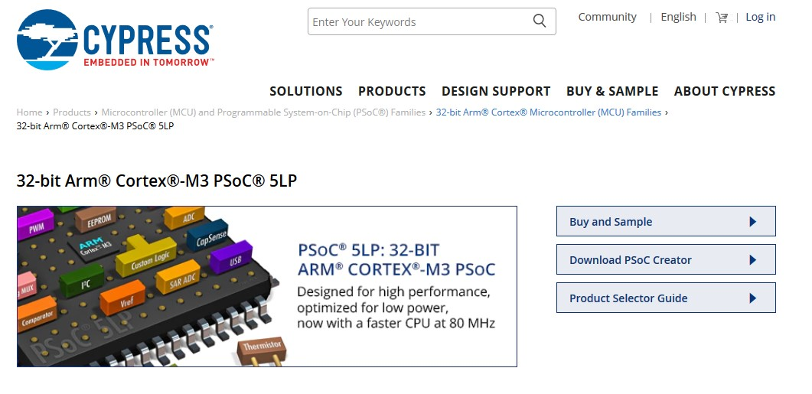

Nos registramos para acceder a todos los productos de la compañía, descargamos e instalamos el software PSoC creator.

Una vez instalado, obtendremos dos principales programas que necesitaremos, el IDE de programación (PSoC creator) y el Flash programmer (PSoC Programmer 3.28.4)

En caso de ser la primera vez que usemos la tarjeta, necesitaremos actualizar el firmware, por lo que ejecutaremos el PSoC programmer, además de conectar la tarjeta a algún puerto usb de la computadora y estar conectados a internet.

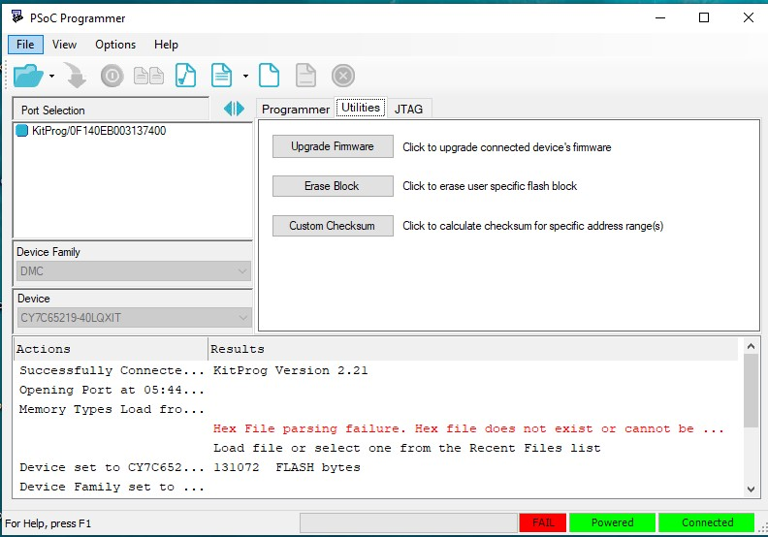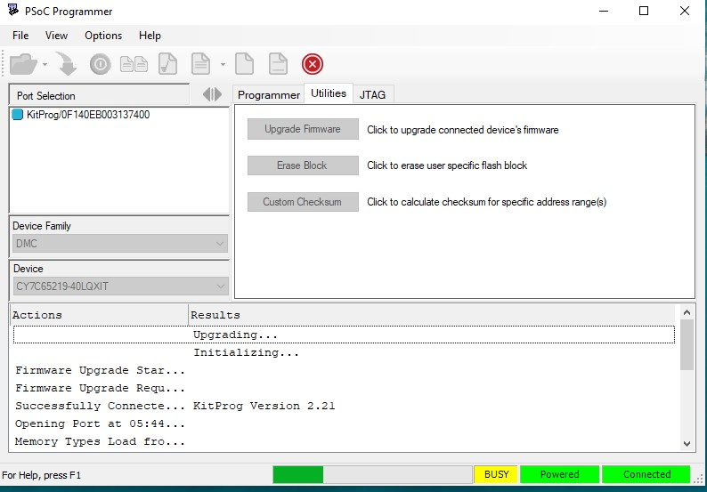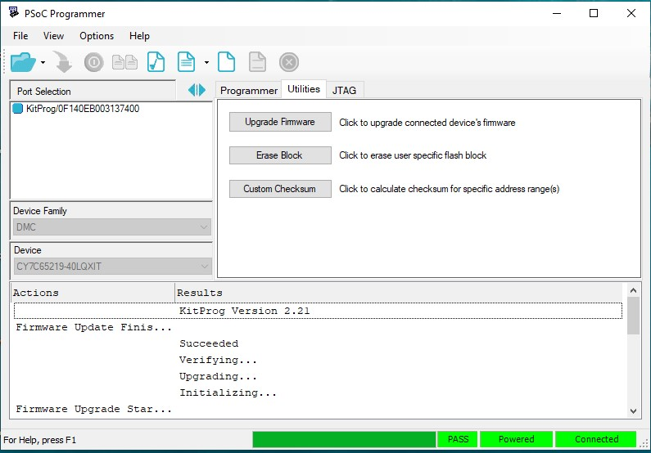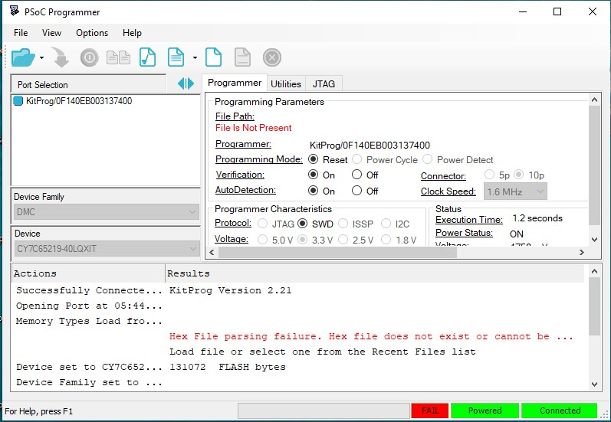

Una vez abierto el programmer, seleccionamos la carpe-

ta utilities

Y presionamos el botón de update firmware

Debemos poner atención en que mientras se realiza ese proceso, no debemos desconectar la tarjeta, para ello, los indicadores están en la parte inferior derecha, y una vez terminado el proceso, se pondrá todo de color verde.

Una vez actualizado el firmware de la tarjeta, podemos empezar a trabajar con ella, por lo que abrimos el IDE (PSoC Creator) y nos daremos cuenta que cuenta con elementos parecidos a los que hemos trabajado con Word, tiene:

(

A

)

Un menú princi-

pal

(

B

)

Barra de accesos

rápidos

(

C

)

Área de trabajo

workspace)

(

)

D

(

Escritorio de tra-

bajo

E

(

)

Área de diseño y

programación

(

F

)

información de

las acciones

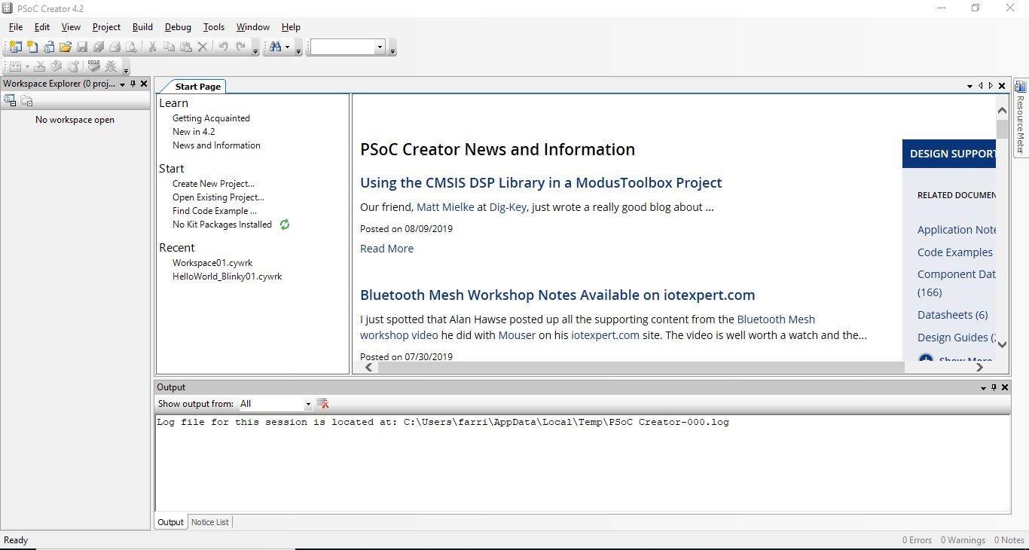

**A**

**B**

**C**

**E**

**F**

**D**

# Creando un Proyecto

Seleccionamos en el menú File

-

>

new

-

>

Project, o simple

-

mente de damos clic al primer icono del acceso rápido que

esta totalmente a la izquierda.

Con ello nos mostrara un primer menú donde nos pide que

seleccionemos el microcontrolador a programar, selecciona-

mos

“

Target device

”, “

PSoC 5LP

”

y finalmente en el ultimo

selector, buscamos el

“

launch device selector

”

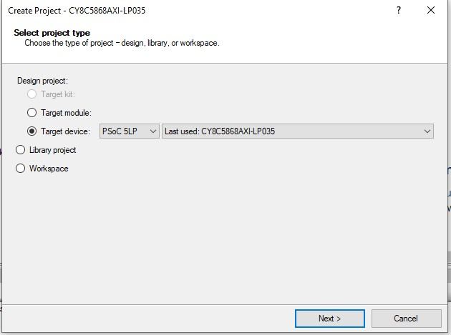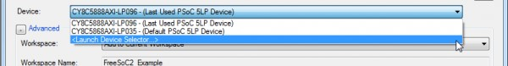

Entrando a la pagina del fabricante (

https://www.cypress.com/documentation/

development

-

kitsboards/cy8ckit

-

059

-

psoc

-

5

lp

-

prototyping

-

kit

-

onboard

-

programmer

-

and

-

, en la parte mas baja de la pagina encontraremos documenta

)

ción importante, abrimos la

CY8CKIT

-

059

Schematics.pdf

, y en la pagina 2 pode-

mos ver el procesador que usa

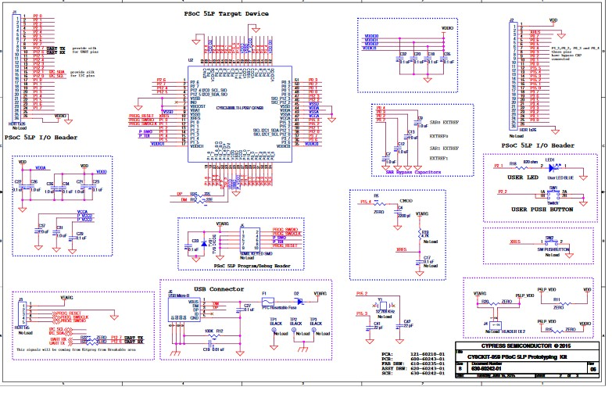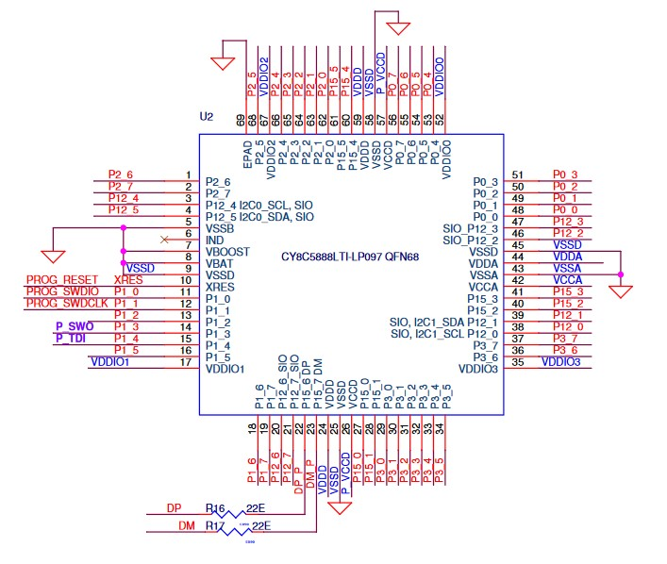

Podemos ver que en la tarjeta de desarrollo 5LP usa un microcontrola-

dor

**CY8C5888LTI**

**-**

**LP097**

, el cual, es el que seleccionaremos dentro

del programa del IDE

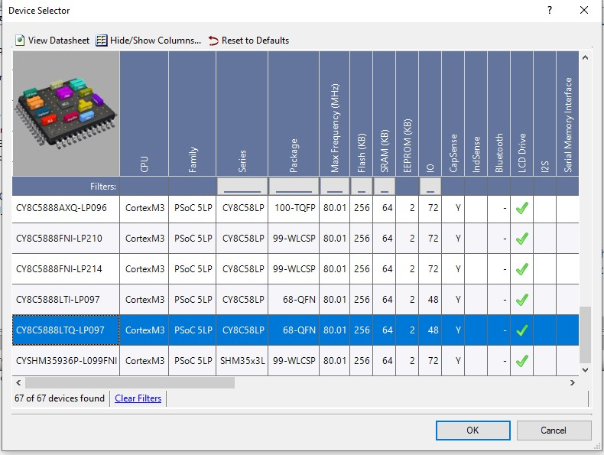

Damos click en ok, y después en next, con ello

nos mostrará una pantalla que pregunta si

queremos usar un proyecto de ejemplo, o uno

en blanco, en este caso, usaremos uno de

ejemplo, seleccionamos y damos click

Podemos buscar en todos los ejemplos,

Documentación del

o usar el sistema de filtrado, buscamos

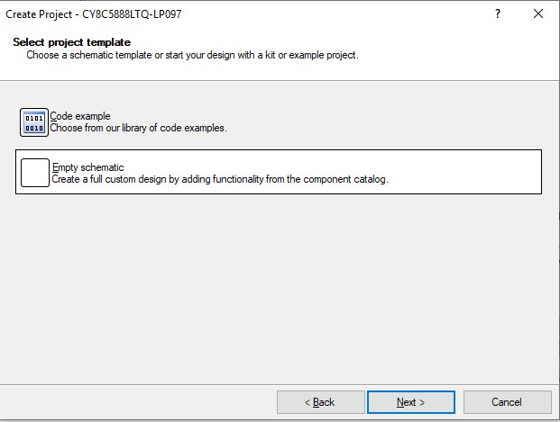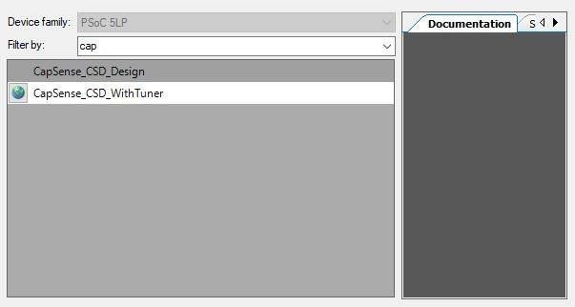

el ejemplo de CapSense

proyecto

## Barra de menu

La siguiente pantalla nos preguntara sobre el nombre que queremos ponerle a la

carpeta de trabajo, y al proyecto, dado que estaremos trabajando en practicas, y

con sus respectivos nombres, el workspace, pondremos el nombre de la materia,

***CapSense***

**,**

mientras que el proyecto lo nombraremos

***Practica_1***

Una vez terminado y dado el click de next, y con esto habrá terminado el proce-

so de inicialización, ahora vamos a continuar con el proceso de generación de

código y de diseño.

Una vez terminado los pasos anteriores, nos mostrara la siguiente ventana, vea-

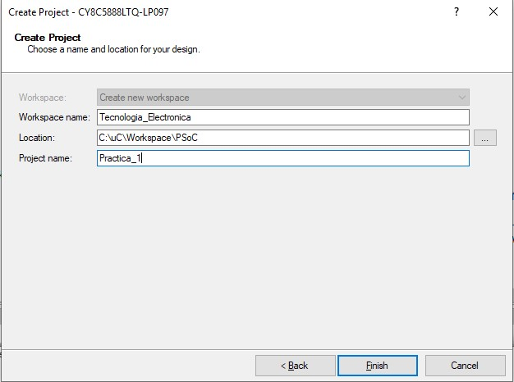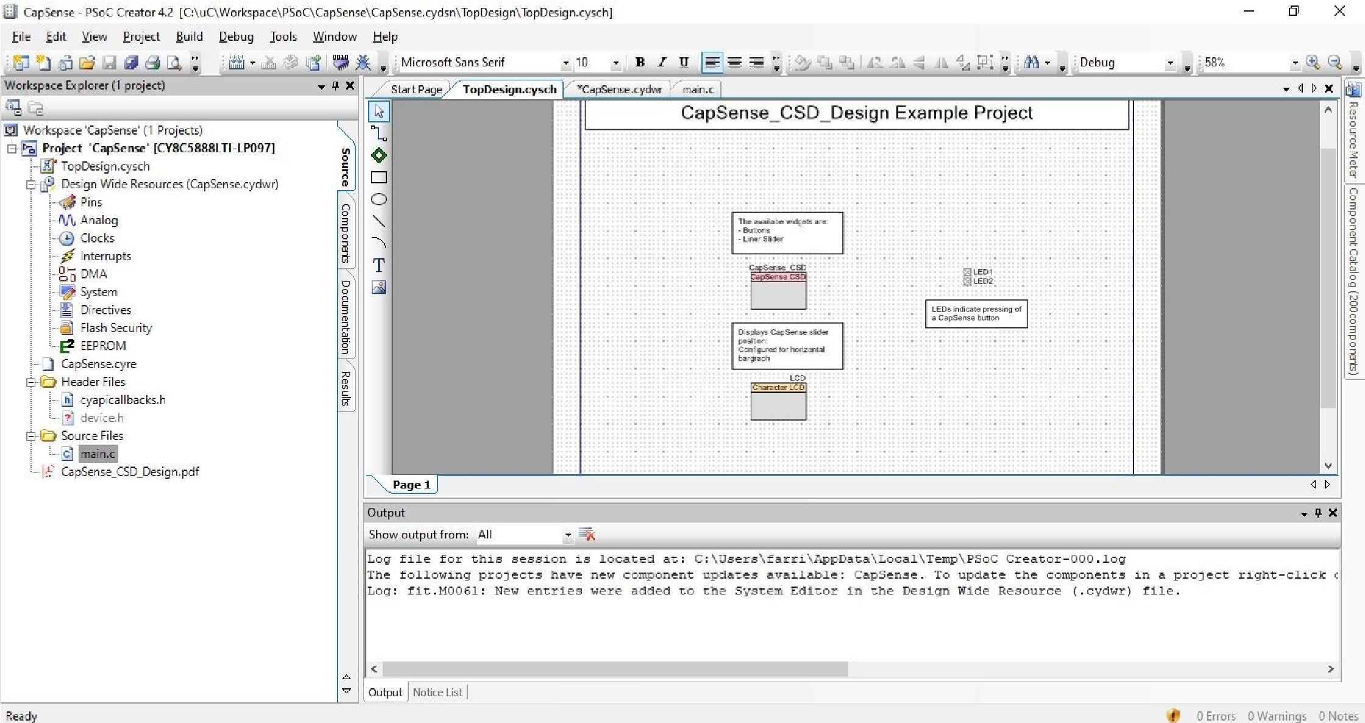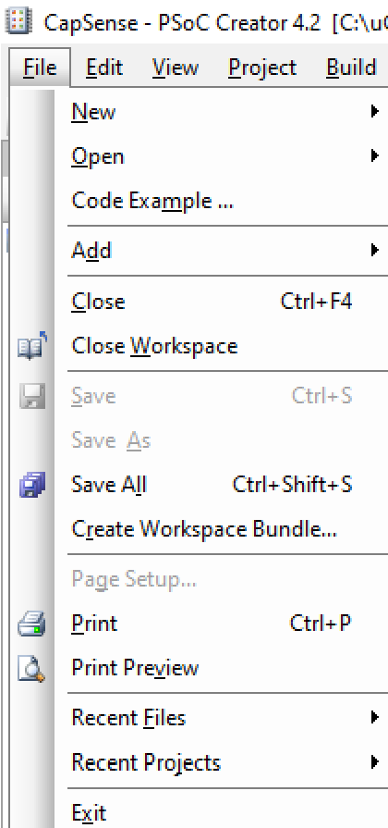

)

O

(

Abrir proyectos recientes

)

P

(

Salir

**A**

**B**

**C**

**D**

**E**

**F**

**G**

**H**

**I**

**J**

**K**

**L**

**M**

**N**

**O**

**P**

1. Creación de un nuevo proyecto o nuevo documento
2. Abrir proyecto o documento
3. Buscar proyectos con ejemplos
4. Agregar un proyecto nuevo o existente a nuestro workspace
5. Cerrar proyecto
6. Cerrar workspace
7. Grabar
8. Grabar como
9. Grabar todos los archivos
10. Comprimir nuestro workspace para cambios futuros
11. Configuracion de la pagina que se va a imprimir
12. Imprimir la pagina o documento
13. Ver como va a quedar el documento antes de imprimirlo
14. Abrir documentos recientes

Edición View Menu, nos permite visualizar ventanas inactivas

* + 1. Deshacer últimos cambios
    2. 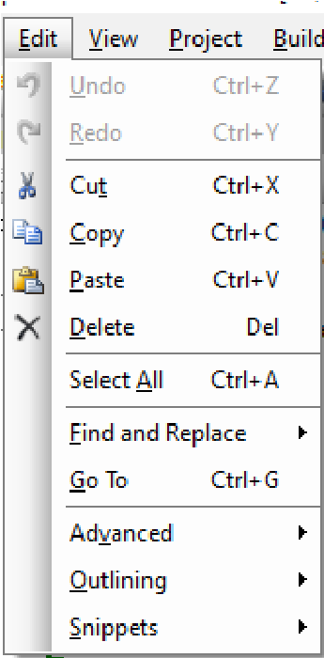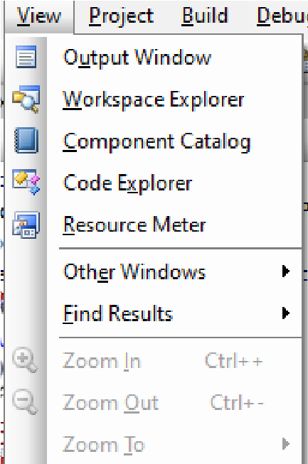Rehacer ultimo cambio

(A) Mensajes de salida

**A** (C) Cortar **A** (B) Workspace

**B**

* + 1. Copiar
  1. **B** (C) Componentes
  2. (E) Pegar **C** (D) Codigo C
  3. (F) Borrar **D** (E) Comandos claves
  4. (G) Seleccionar todo **E**

(F) Errores / start page

* 1. (H) Buscar y reemplazar **F**
  2. **G** (G) Seleccionar todo

(I) Ir a una línea especifica del código

* 1. **H** (H) Resultados

(J) Opciones avanzadas

* 1. (I) Acercamiento

**I**

* 1. (K) Opciones avanzadas de edición

**J** (J) Alejamiento

* 1. (L) Opciones avanzadas de edición

(K) Zoom Sección

Menú Projecto

Agregar un nuevo componente

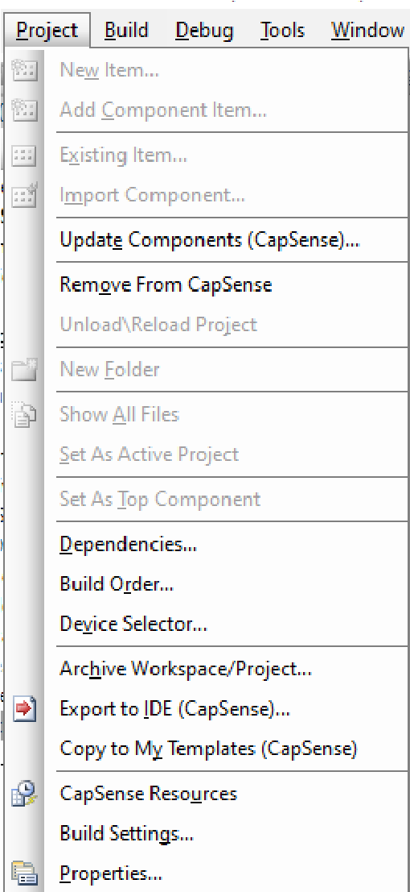Agregar un componente ya hecho

Item existente

**A**

* + - 1. (D) Importar componente
      2. (E) Actualizar componentes
      3. (F) Quitar componentes del proyecto
      4. (G) Desactivar el uso de componentes **F** (H) Crear un nuevo Folder en el workspace

**G**

Mostrar todos los archivos **H**

Poner en activo el proyecto en curso

**I**

Poner los componentes en activo

**J**

* + - 1. (L) Dependencias (librerías, componentes, etc.)
      2. (M) Secuencia par la construcciór el proyecto
      3. (N) Seleccionar el tipo de microcontrolador a usar
      4. (O) Activar el proyecto **O** (P) Exportar a otro IDE

**P**

Mandarlo a la sección de programas de ejemplo **Q**

Recursos del proyecto

**R**

* + - 1. (S) Características del proyecto en la construcción
      2. (T) Propiedades del proyecto

Menú de compilación y ejecución

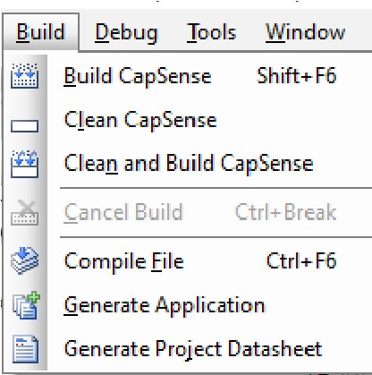 (A) Compilación, construcción y guardado del proyecto en el microcontrolador

* + 1. (B) Limpiar los archivos binarios y hexadecimales del proyecto construido previamente
    2. (C) Limpiar, compilar, y guardar en microcontrolador
    3. (D) Cancelar la construcción

**D**

(E) Compilar un archivo

**E**

* + 1. (F) Generar aplicación
    2. (G) Generar información en datasheet del proyecto

Menú para el debuggeo, se usa para la localización de errores lógicos en la programación

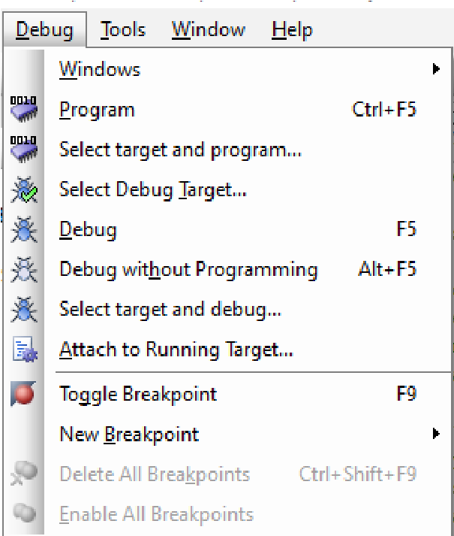 (A) Visualización de la ventana de brakpoints y de salidas especificas

* + - * 1. (B) Programar el microprocesador
        2. (C) Selección de donde se va a programar
        3. (D) Seleccionar la tarjeta a usar para debuggear
        4. (E) Debuggeo

**E**

Debuggeo sin programar la tarjeta

**F**

Seleccionar tipo de tarjeta y debuggear **G**

* + - * 1. (H) Agregar breakpoints.
        2. (I) Agregar breakpoints
        3. (J) Borrado de todos los breakpoints
        4. (K) Habilitar los breakpoints

**L**

Menú de herramientas

* + - * 1. 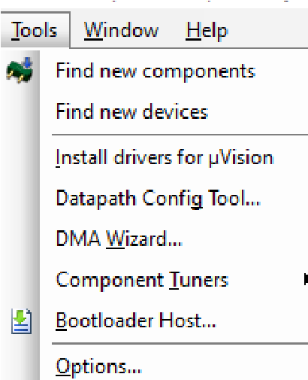Búsqueda de nuevos componentes (requiere internet)

**A**

* + - * 1. Búsqueda de nuevas tarjetas (requiere internet)

**B**

* + 1. (C) Instalación de drivers para el uso del IDE uVision
    2. (D) Interfaz de entrada de diseño prototipo para la programación avanzada de ruta de datos.
    3. (E) Para trabajar con el DMA
    4. (F) Ajuste de componentes dependiendo de la tarjeta
    5. (G) Agregar el Bootloader (PSOC 4)
    6. (H) Opciones de las herramientas (path, etc.)

Menú para el manejo de ventanas

|  |  |  |
| --- | --- | --- |
| Menú de Ayuda |  |  |
|  | (A) | Topicos principales |

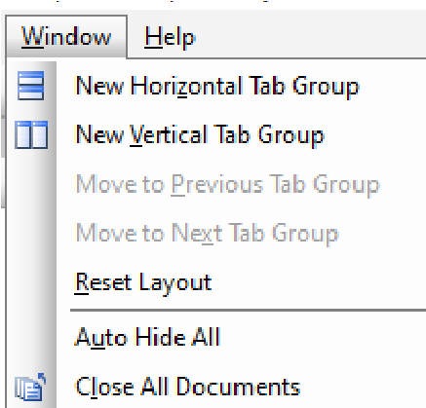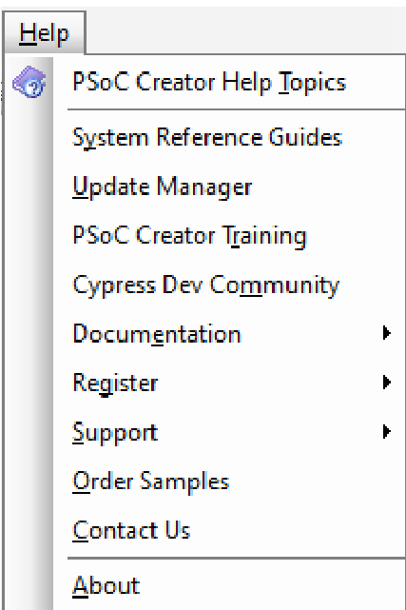 (A) Dividir la ventana en forma horizontal

**A** (B) Dividir la ventana en forma vertical **B** (C) Desplazarse a la pestaña previa

**C**

(D) Desplazarse a la siguiente pestaña

**D**

* + - 1. (E) Reiniciar la visualización de la ventana
      2. (F) Esconder todas las ventanas
      3. (G) Cerrar todas las ventanas

(B) Referencias **A** (C) Actualizaciones

**B**

* + - * 1. Entrenamiento

**C**

* + - * 1. Comunidad

**D**

* + 1. (F) Documentación
    2. (G) Registro del IDE
    3. (H) Soporte
    4. (I) Solicitud de muestras
    5. (J) Envío de e-mails
    6. (K) Información de la ayuda

**K**

Menú de accesos rápidos

Es posible conocer lo que hace cada opción, si se coloca el mouse sobre alguno de los icons por mas de 3 seg, te mostrará el nombre del icono a ejecutar, intenta hacerlo y coloca el nombre de cada uno de los siguientes



**A B C D E F G H I J K L M N O P Q R S T U V**

1. Créate Project
2. New file
3. Open wprkspace
4. Open file
5. Sabe
6. Sabe all
7. Print
8. Print preview
9. Build capsense/csd
10. Cancel build
11. Compile file
12. Generate aplication
13. Program
14. Debug
15. Letra actual
16. Escoger tipo de letra
17. Tamaño de letra actual
18. Cambiar tamaño de letra
19. Letra negrita
20. Letra cursiva
21. Subrayar texto
22. Texto a la izquerda

**A B C D E F G H I J K L M N**

1. Pintar hoja

Ventana del workspace

llado Ventana de diseño y programación

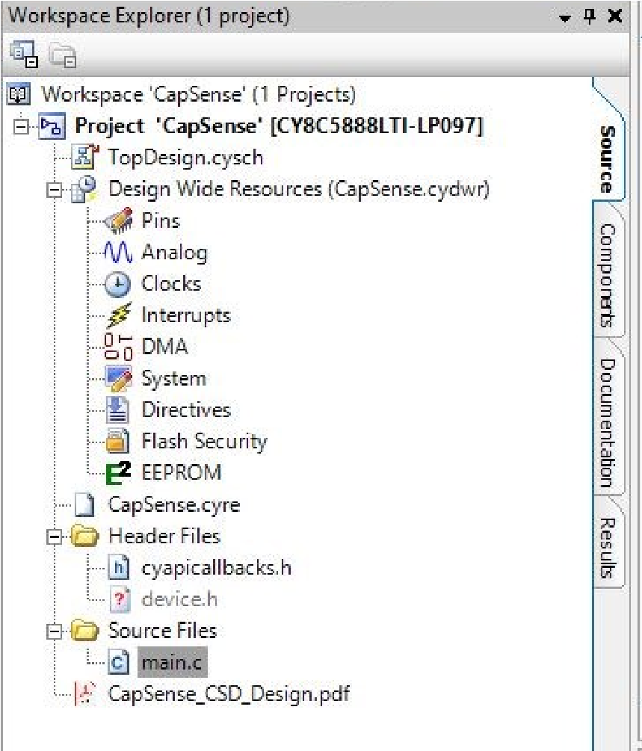

Pestañas del código, componentes,

documentos (pdf) del proyecto

Opciones de configuración para

pre

-

programación del micro-

procesador

Cabeceras, librerias y archivos en C

del programa generado y desarro-

Ventanas de los compo-

Pestañas abiertas de las configuraciones del nentes que puede traba-

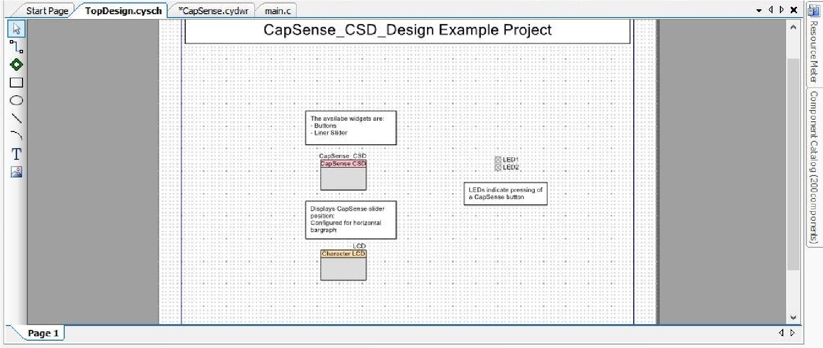

microprocesador

jar la tarjeta

Opciones para el diseño

del TopDesign

Ventana de salidas

Aquí podemos ver si algo salió mal, y en que línea salió mal

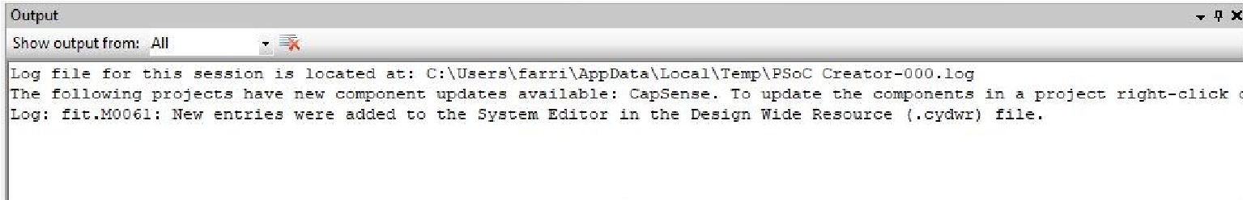

Regresando al ejemplo

El Software aun no

esta configurado, por

lo que se le tiene que agregar los cambios usando el botón de acceso rápido de

“

**build**

”

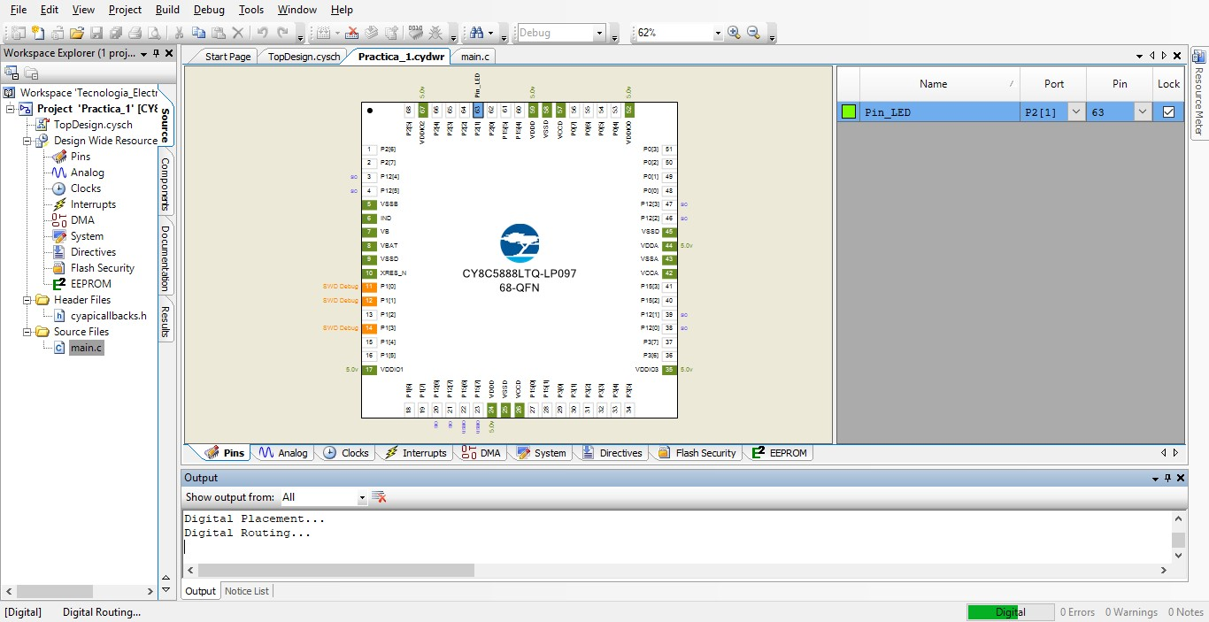

Podemos notar que esta trabajando en los cambios realizados porque veremos la barra de progreso en un color verde que avanza y además, podemos ver que es lo que esta haciendo en el window de Output, y una vez que termine, el resultado lo veremos

en la ventana de Workspace

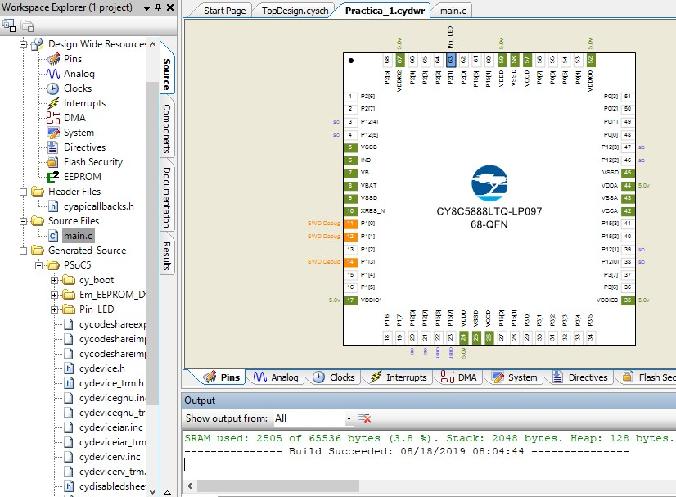

Debemos asegurarnos

que nos marque el indi-

cativo de que se realizo

con éxito el proceso de

construcción.

Una vez terminado el código, hay que volver a compilar y programar la tarjeta, estas opciones se pueden hacer en forma separada con los iconos de “**build**” y “**program**”, o podemos hacerlo todo junto con el icono de “**program**” o presionando **ctrl+F5**, ya que antes de grabarla en la tarjeta, se va a realizar el proceso de “**build**”,

### Es importante hacer notar que debemos tener la tarjeta conectada a la computadora en el momento que demos click al icono de “program”



# Happy Coding